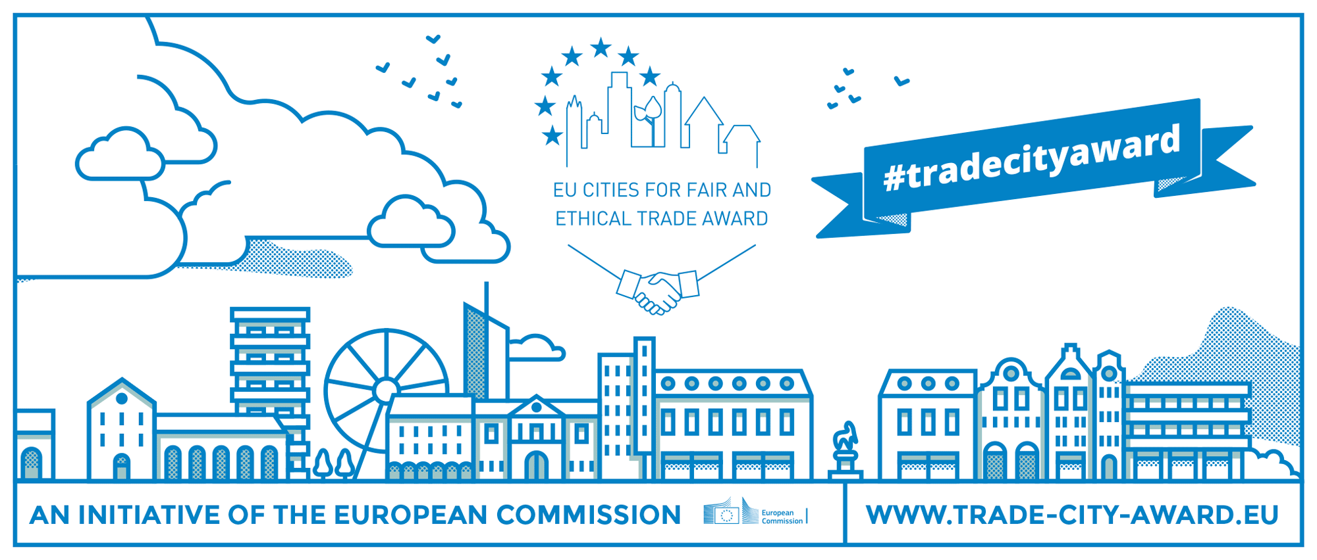

2018. gadā pirmo reizi kāda Eiropas Savienības pilsēta saņems balvu “ES taisnīgas un ētiskas tirdzniecības pilsēta”. Šī balva ir Eiropas Komisijas iniciatīva, kuru, pildot apņemšanos, kas pausta 2015. gadā publicētajā Komisijas paziņojumā par tirdzniecības un ieguldījumu politiku “Tirdzniecība visiem”, sāka īstenot Tirdzniecības ģenerāldirektorāts (Tirdzniecības ĢD).
Ņemot vērā ANO balstīto neitralitāti un speciālās zināšanas par godīgu, ētisku un ilgtspējīgu tirdzniecību, Starptautiskais Tirdzniecības centrs (ITC) tika izraudzīts par galveno balvas īstenošanas aģentūru.

BALVAS MĒRĶIS
- Atzīt un godināt pilsētu sasniegumus un pozitīvo ietekmi tādās jomās kā sociālā, ekonomiskā un vides ilgtspēja starptautiskajā tirdzniecībā.
- Veicināt ilgtspējīgas un iekļaujošas attīstības iespējas mazajiem ražotājiem, veidojot iedzīvotāju, politikas veidotāju un uzņēmēju izpratni par godīgām, ētiskām un ilgtspējīgām tirdzniecības sistēmām.
- Iedvesmot pilsētas mācīties citai no citas un izplatīt paraugpraksi, uzsverot un augstu novērtējot godīgu un ētisku tirdzniecības praksi.

Balva ir daļa no ES centieniem veicināt izpratni par to, kā ES patērētāju iepirkšanās lēmumi var ietekmēt vidi un cilvēku iztikas līdzekļus citās valstīs, kā arī par to, kāds uzdevums šajā procesā ir pilsētām un vietējām iestādēm.

IEGUVUMI PILSĒTĀM



Atbalsts pirmajiem iniciatīvas īstenotājiem un iedvesmojošu pilsētu un to ilgtspējīgas tirdzniecības vēstures popularizēšana

Prestiža atzinība pilsētām, kas veicina godīgu un ētisku tirdzniecību, apbalvošanas ceremonijā paziņojot uzvarētājus

Labāka pamanāmība un kontaktu veidošanas iespējas, plašs atspoguļojums plašsaziņas līdzekļos

Starptautiskā Tirdzniecības centra sniegts nākotnes atbalsts pilsētas vadītam ilgtspējīgas attīstības projektam

Parugprakses apmaiņa pilsētu, iedzīvotāju, politikas veidotāju un uzņēmumu starpā saistībā ar godīgu un ētisku tirdzniecību

KAS VAR PIETEIKTIES?
ES pilsētas ar vairāk nekā 20 000 iedzīvotājiem, kuras iesaistās taisnīgā un ētiskā tirdzniecībā ar trešām valstīm, īstenojot izcilus un inovatīvus projektus, programmas, politiku vai praksi.

KĀ JŪSU PILSĒTA VAR UZVARĒT?
Pieteikumos pilsētām ir jāpierāda apņemšanās izpildīt šos trīs kritērijus:
- Vadība, redzējums, stratēģija
  - Vai jūsu pilsēta ir dokumentējusi saistības mērķtiecīgas tirdzniecības jomā?
  - Vai jūsu pilsēta lēmumu pieņemšanā ir integrējusi ilgtspējas pīlārus?
- Iniciatīvas un iesaistīšanās
  - Vai jūsu pilsēta ir iesaistījusies daudzu ieinteresēto pušu sadarbībā un izpratnes veidošanā?
  - Vai jūsu pilsēta vietējai kopienai nodrošina iespēju īstenot godīgus un ētiskus pasākumus un rada attiecīgus stimulus?
- Ietekme, iedarbība, panākumi
  - Vai jūsu pilsēta var pierādīt, kādu iedarbību un rezultātus ir sasniegusi tās pieņemtā politika?
  - Vai jūsu pilsēta var parādīt, kā godīgas un ētiskas tirdzniecības prakse ietekmē tirdzniecības kopienas?

KĀPĒC PILSĒTAS UN TIRDZNIECĪBA?
Pilsētas tradicionāli ir bijušas globālās tirdzniecības centri, kalpojot par platformām Eiropas ekonomisko saišu veidošanai ar pārējo pasauli. Šodien vairāk nekā divas trešdaļas Eiropas iedzīvotāju dzīvo lielākās un mazākās pilsētās, kas būtiski ietekmē tirdzniecību un izpratni par ilgtspējīgu patēriņu. Tāpēc ES pilsētām ir milzīgs potenciāls, lai kļūtu par pozitīvu pārmaiņu dzinuli ilgtspējīgai un iekļaujošai tirdzniecībai.

GRAFIKS









Balvas izstrāde

2017. gada maijs –
2017. gada oktobris
Pieteikšanās sākums

2017. gada 7. decembris
Pieteikšanās beigas

2018. gada 13. aprīlis
Vērtēšanas komiteja

2018. gada aprīlis
Žūrijas lēmumi

2018. gada maijs
Apbalvošanas ceremonija / darbsemināri



2018. gada 27. jūnijs

Lai uzzinātu vairāk par balvu, lejupielādētu pieteikuma veidlapu un pieteiktos, lūdzu, apmeklējiet balvas tīmekļa vietni:
www.trade-city-award.eu

Kontakti

fairandethical@trade-city-award.eu - Powered by Phrenos

